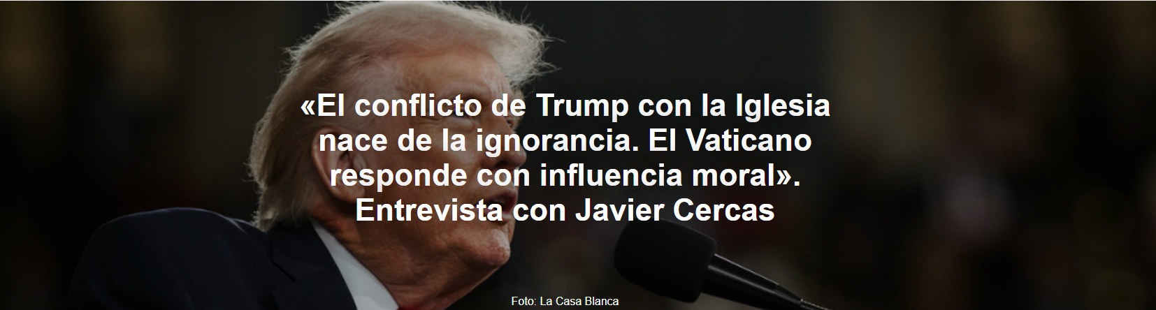
« El papa León XIV tuvo una visión que continuó con la de Francisco , quien a su vez era mucho más parecido a Benedicto XVI de lo que uno podría imaginar». El escritor Javier Cercas , de 64 años, ganador del Premio Internacional Costa Esmeralda, habla sobre la historia detrás de su libro « El loco de Dios al final del mundo » (Record), en el que vio cómo el ex pontífice le abría las puertas del Vaticano.

La entrevista es de Francesco Rigatelli y fue publicada por La Stampa el 20 de abril de 2026. La traducción es de Luisa Rabolini .

Aquí está la entrevista.

¿Cómo se puede plantear el conflicto entre el actual Papa y Trump?
El presidente de Estados Unidos descarga su ira contra todos porque, en su opinión, son más débiles que él. No comprende la fuerza de la Iglesia porque ignora su historia, que abarca dos mil años. Vance me parece más prudente. Washington , además, ignora que el Vaticano no tiene ejército y que su poder reside en la influencia moral. Es una exageración considerarlo un actor clave en el juego. El Papa puede intervenir con palabras, y en mi opinión tiene razón, pero si dice «basta de guerras», los conflictos no cesarán.

¿Observas alguna diferencia entre este Papa y el anterior en cuanto a su actitud hacia Estados Unidos?
En esencia, no. Por supuesto, Francisco se habría pronunciado en contra de Trump de inmediato y directamente. León XIV mantiene una postura más matizada. La diferencia entre ambos papas radica únicamente en la forma. Quizás León XIV sea menos incisivo en su comunicación, pero ambos anhelan un retorno al cristianismo de Cristo . La esencia de mi libro es que la Iglesia quiere volver a ser más cristiana. La historia del cristianismo, por otro lado, es una historia de la perversión del cristianismo. Cristo fue un revolucionario. Hoy, el catolicismo se ha vuelto burgués, por lo que la gente busca el budismo, hasta que van a Mongolia y se dan cuenta de que también es una religión burguesa, muy práctica y poco espiritual.

¿Cuándo se producirá este regreso a los orígenes?
Todo comenzó con Francisco , quien anhelaba un cambio radical, lo buscó y sacudió a la Iglesia. León continúa por la misma senda misionera, pero buscando reunificar almas diversas. No puede ser el proyecto de un solo papa, sino de una serie. Es un cambio largo y decisivo, iniciado por Benedicto XVI con su estilo. Además, cada país tiene su propia iglesia. España es muy reaccionaria. Estados Unidos también. África , menos. En el centro, el Vaticano es, ante todo, un símbolo.

Hoy vivimos en un mundo sin Dios, como predijo Nietzsche. La ciencia y la tecnología le han arrebatado su significado. En el Vaticano me encontré con grandes sorpresas al respecto, por ejemplo, muchas ideas anticlericales. ¿Escribirías una novela sobre Trump?
No lo sé. La literatura no es periodismo, aunque las novelas pueden usar todos los géneros, como la historia y el periodismo. Pero yo no escribo libros de historia; siempre hablo del presente. El pasado es parte del presente, y sin él, el presente está mutilado.

Mientras tanto, el multimillonario estadounidense Peter Thiel elabora teorías sobre el apocalipsis. ¿Qué opinas al respecto?
Básicamente, dice que el Vaticano es el diablo. En Roma todos se ríen de él. Leí su libro y es una locura. No es tonto, solo un lunático egocéntrico. No es el primero, pero tiene mucho dinero y puede venir a Roma a dar conferencias.

¿Cuál es su opinión sobre la postura del presidente Pedro Sánchez hacia Estados Unidos?
Le funciona, pero también es lo correcto. Me gusta que los políticos hagan lo correcto. No se puede estar en contra de la guerra en Ucrania y a favor de la guerra en Irán . Es cierto que hay un régimen terrible en Irán , pero no es el camino correcto. Sánchez tiene menos poder que Meloni , España es menos fuerte económicamente que Italia, pero defiende mejor el derecho internacional.
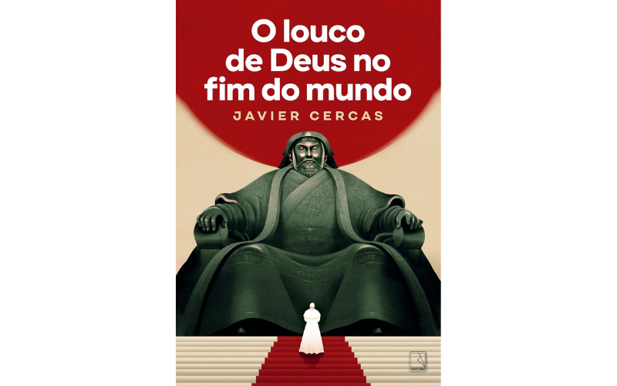
Libro " El loco de Dios al final del mundo ", de Javier Cercas (Random House Publisher, 2025).

¿Eres socialista?
Voté por Sánchez dos veces, pero no me casé con él. La razón principal es que apoyo la utopía razonable de una Europa federal y estoy en contra de quienes quieren destruir este sueño difícil pero necesario. Hoy Draghi , que es un soñador muy pragmático , también habla de esto . Por supuesto, reconozco que la economía española va bien en las cifras generales, pero no en las pequeñas, y existe, por ejemplo, un grave problema de vivienda. Un gobierno de izquierdas debería redistribuir mejor la riqueza.

¿Cuál es su opinión sobre la situación en Gaza?
El ataque inicial de Hamás fue terrible, luego Israel actuó de manera totalmente desproporcionada y no va a cambiar. No sé si genocidio es el término legal correcto, pero sé que hay grandes masacres, como en Sudán y Haití , de las que se habla muy poco. No basta con decir no a la guerra, como hace Sánchez , porque también hay guerras que hay que librar, como la Guerra Civil Española . Todos estamos en contra de la guerra, pero en la práctica, ¿cómo la evitamos? El régimen de Franco, por ejemplo, no fue de paz, sino de guerra por otros medios.

¿Qué papel cree que desempeñarán los intelectuales hoy en día?
Una catástrofe. No tienen el valor de exponerse por miedo a perjudicar sus carreras y crearse enemigos. Si dices la verdad, enseguida te vuelves impopular porque la gente no quiere oírla. Vivo en una torre de marfil cuando escribo, pero después soy un ciudadano y salgo a la calle. Un escritor que dice «soy un intelectual» es un idiota. Soy un ciudadano y hablo como tal: la política no debería ser asunto exclusivo de los políticos.

¿Así que no eres apocalíptico?
No, todavía hay gente que lee, que quiere aprender, que se niega a ser ignorante. Mi hijo de 31 años es mejor que yo en muchos sentidos, el mundo está cambiando positivamente en muchos aspectos: piensen, por ejemplo, en la conciencia femenina o la conciencia ecológica, que antes no existían. Obviamente, hay contrarrevoluciones, pero siempre ha sido así. El pasado parece mejor porque éramos jóvenes y vanidosos, pero eso es falso. Nos quejamos mucho de las redes sociales, pero el problema es que las dejamos en manos de delincuentes que las convirtieron en el negocio del siglo. Toda innovación tiene su lado bueno.

https://www.ihu.unisinos.br/665034-o-conflito-com-a-igreja-nasce-da-ignorancia-o-vaticano-responde-com-a-influencia-moral-entrevista-com-javier-cercas

